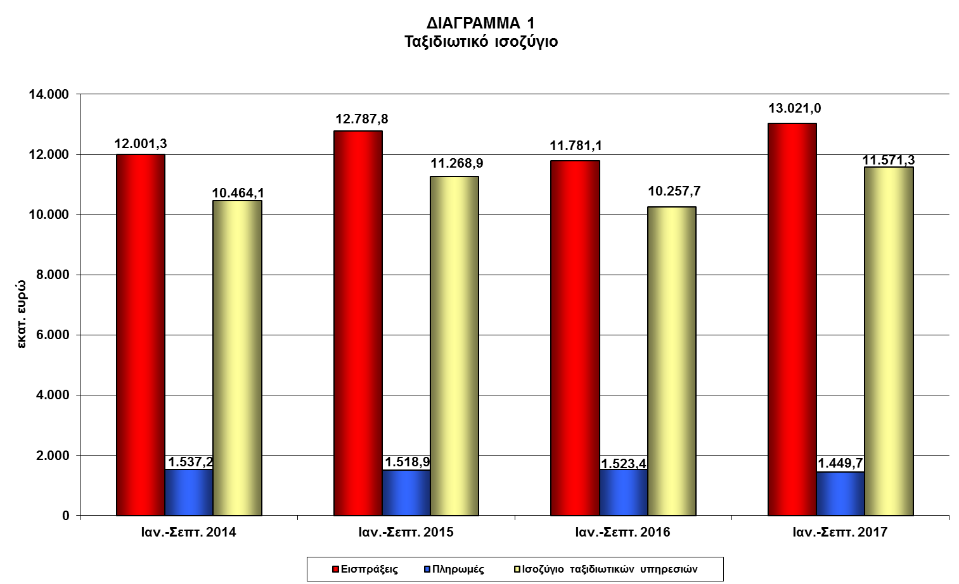
Σημείωση: Τυχόν διαφορές στις ποσοστιαίες μεταβολές οφείλονται σε στρογγυλοποιήσεις.
* Συμπεριλαμβάνονται τα στοιχεία για τις κρουαζιέρες επιπλέον της Έρευνας Συνόρων για τα οποία η κατανομή ανά εθνικότητα δεν είναι ακόμη διαθέσιμη.

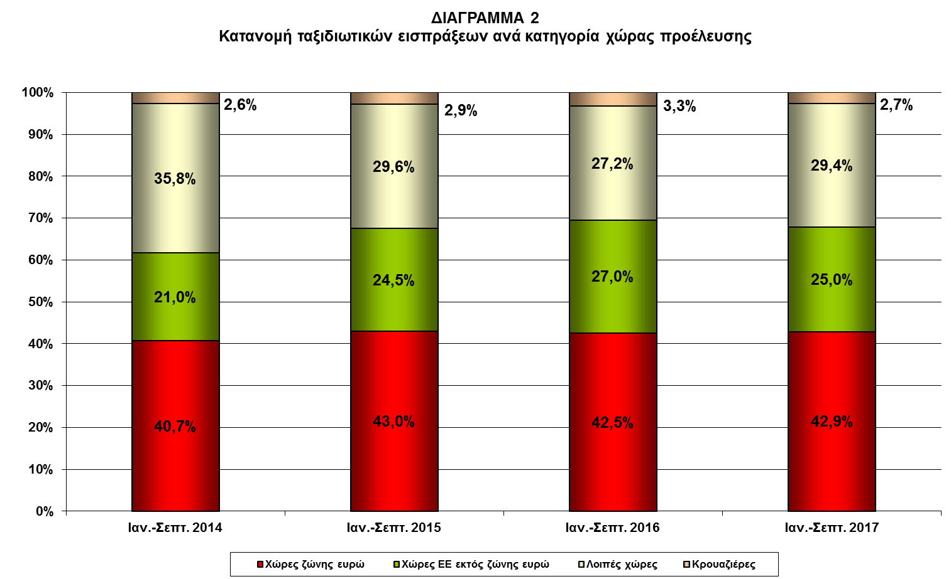

. 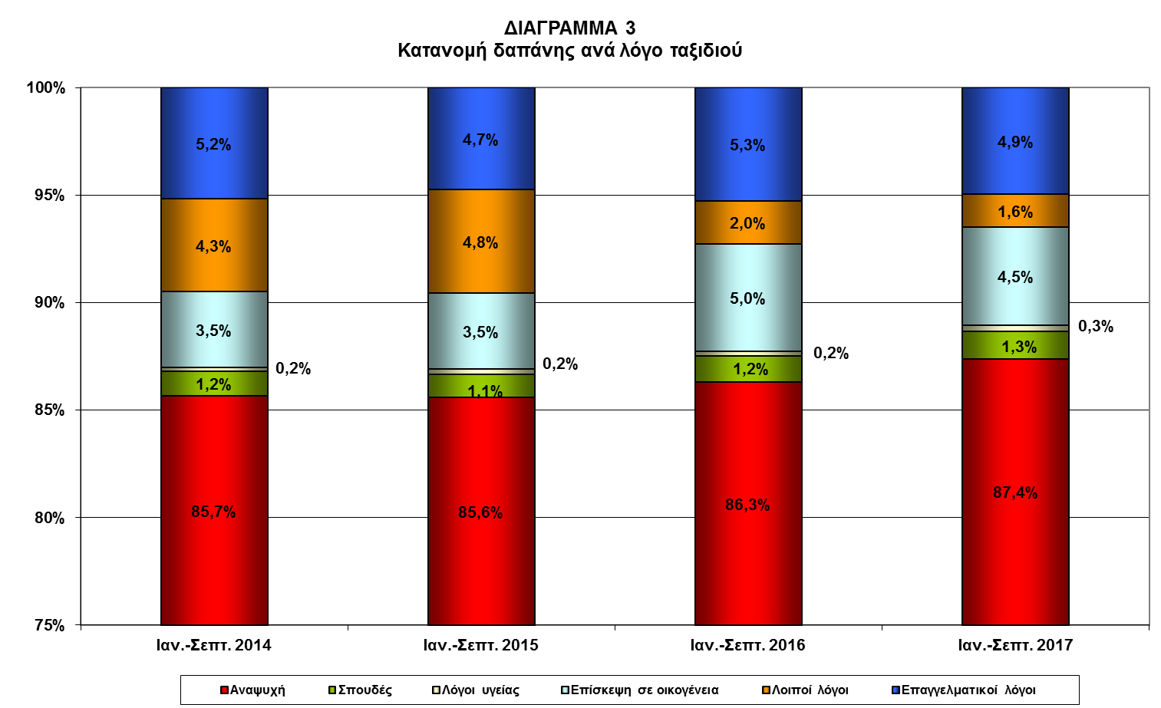
* Συμπεριλαμβάνονται τα στοιχεία για τις κρουαζιέρες επιπλέον της Έρευνας Συνόρων για τα οποία η κατανομή ανά εθνικότητα δεν είναι ακόμη διαθέσιμη.

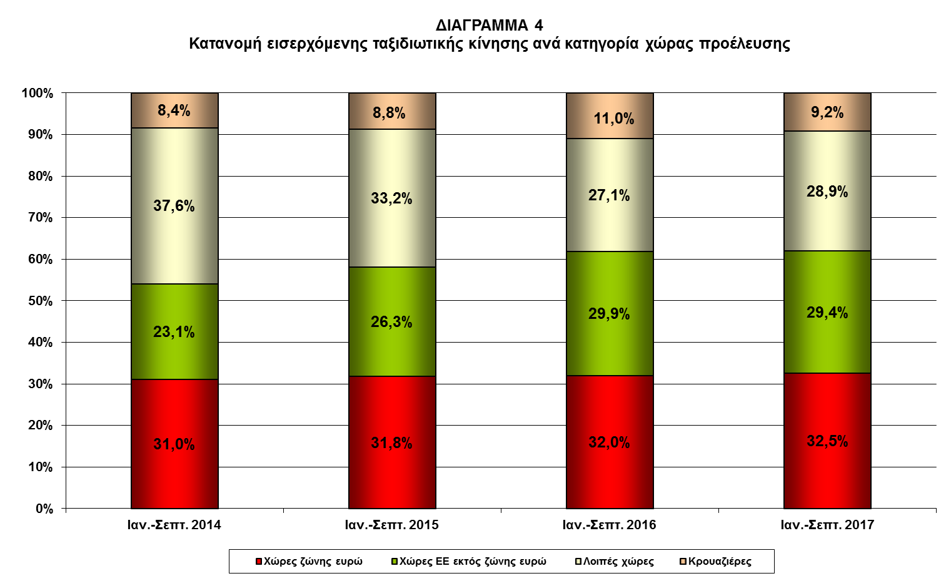
* Συμπεριλαμβάνονται τα στοιχεία για τις κρουαζιέρες επιπλέον της Έρευνας Συνόρων για τα οποία η κατανομή ανά εθνικότητα δεν είναι ακόμη διαθέσιμη.
Σημείωση: Σε κάθε ημερήσια επίσκεψη, ανεξαρτήτως διάρκειας, αποδίδεται και μία διανυκτέρευση.

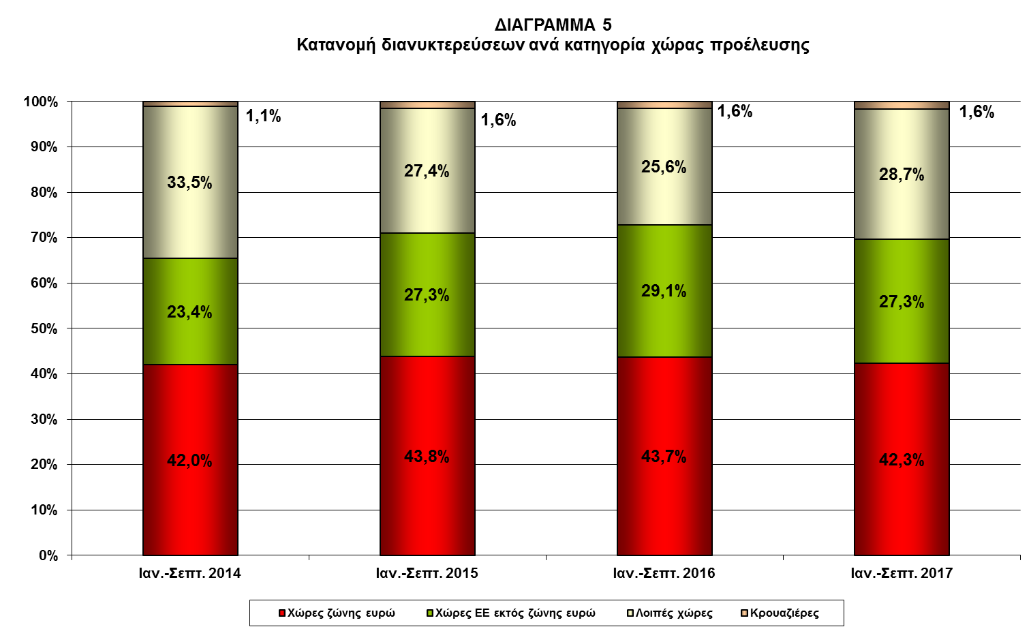

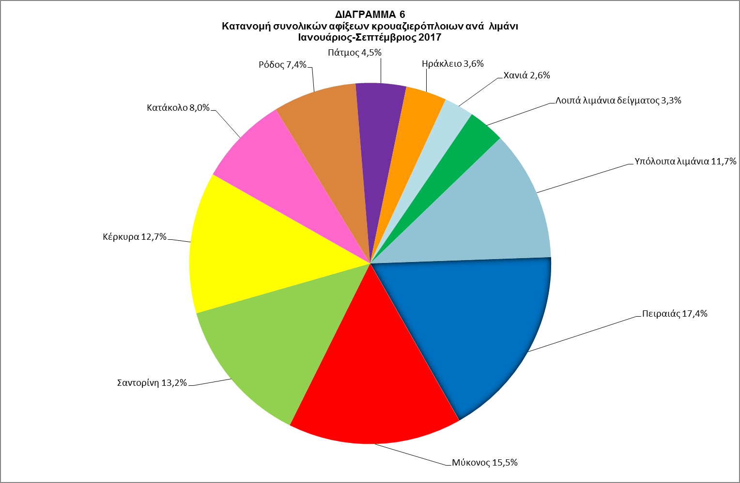

ΠΙΝΑΚΑΣ 7: Βασικά μεγέθη Έρευνας Κρουαζιέρας
 | Ιανουάριος-Σεπτέμβριος
 | 2016 | 2017 | (%) Μεταβολή
Συνολικές εισπράξεις (σε εκατ. ευρώ) | 429,4 | 395,4 | -7,9
Συνολικοί επιβάτες (σε χιλιάδες) | 2.737,1 | 2.454,7 | -10,3
Συνολικές διανυκτερεύσεις εκτός κρουαζιερόπλοιων (σε χιλιάδες) | 3.621,3 | 3.786,1 | 4,6
Αφίξεις κρουαζιερόπλοιων | 3.400 | 2.685 | -21,0
Συνολικές επισκέψεις επιβατών (σε χιλιάδες) | 4.180,7 | 3.760,8 | -10,0
Διερχόμενοι επισκέπτες (σε χιλιάδες) | 3.790,0 | 3.396,9 | -10,4

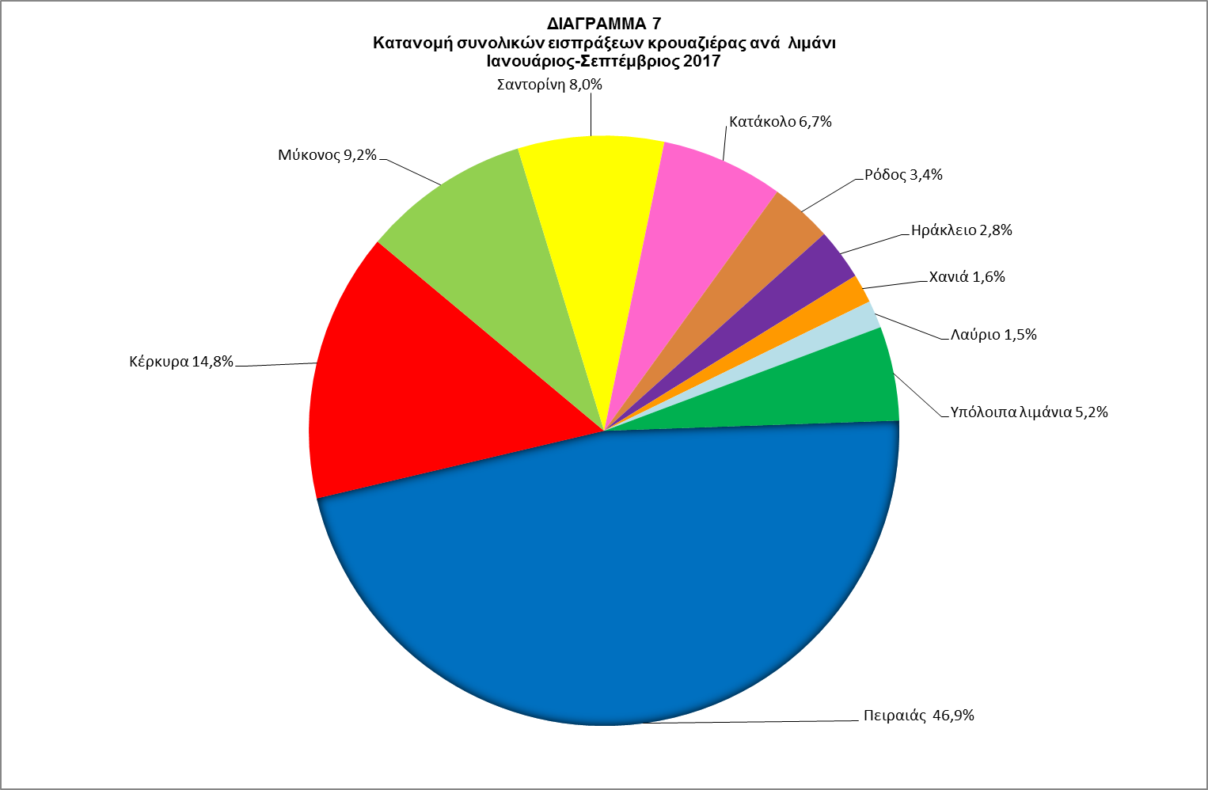

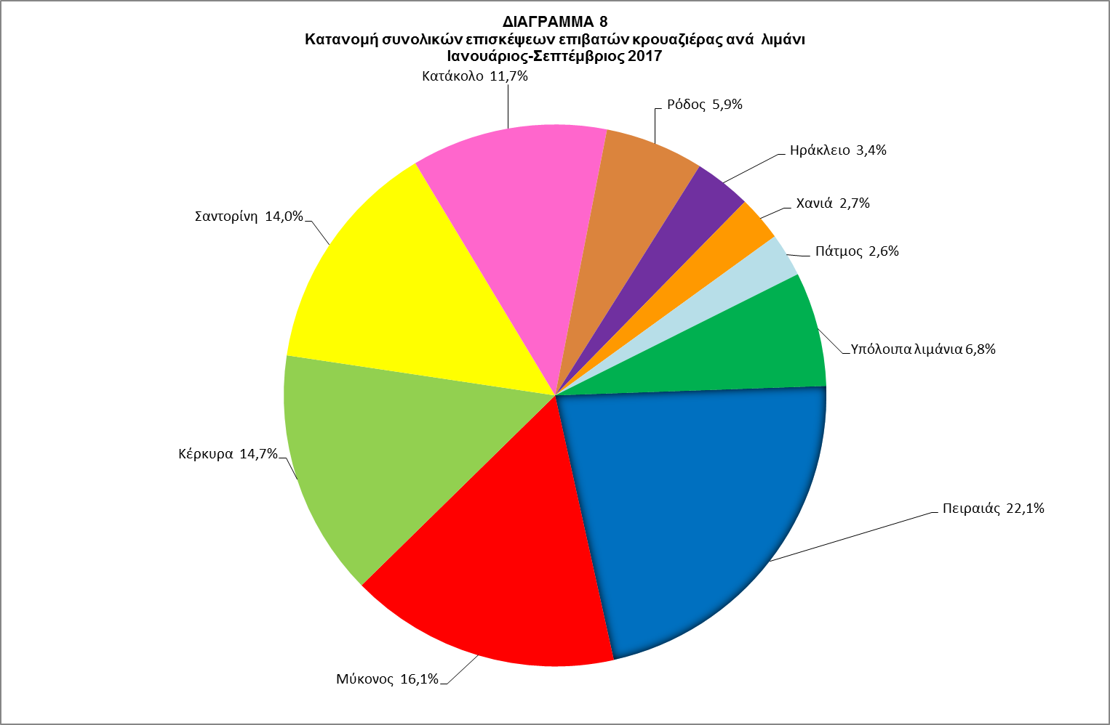

¹ Στα στοιχεία του πίνακα δεν περιλαμβάνονται στατιστικά στοιχεία από κρουαζιέρες επιπλέον της Έρευνας Συνόρων.
² Η σειρά με την οποία εμφανίζονται οι περιφέρειες ακολουθεί την επίσημη ταξινόμηση Nomenclature of territorial units for statistics - NUTS 2013/EU-28 (NUTS 2).
³ Στον πίνακα παρουσιάζονται οι επισκέψεις, όχι η ταξιδιωτική κίνηση, διότι ένας ταξιδιώτης μπορεί να επισκεφθεί περισσότερες από μία περιφέρειες στη διάρκεια ενός ταξιδιού.

